**眉山职业技术学院2020级新生在线缴费操作手册**

1、可以从迎新系统进入缴费，也可以直接用**微信**或**支付宝**扫描二维码，进入眉山职业技术学院在线缴费系统；

迎新系统地址：<http://tymh.msvtc.net:54010/yx/>，用户名为身份证号，默认密码为身份证号后6位，进入后点击此按钮缴费，缴费完成后其余手续请到校办理，申请绿色通道的同学所有手续请到校办理。。

**收费系统二维码：**



2、在登录界面，输入**身份证号**和**姓名**，点击**确定**按钮；

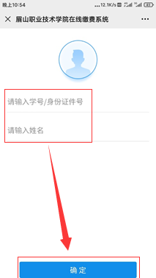

3、点击待**缴费任务**中的缴费任务，查看**待缴费项目，**注意，因政策要求，书本费和学费住宿费需要分开缴纳，流程完全一样，下面以学费住宿费为例进行说明，选择学费住宿费后，点击**确认付款**；

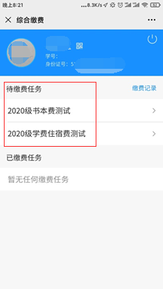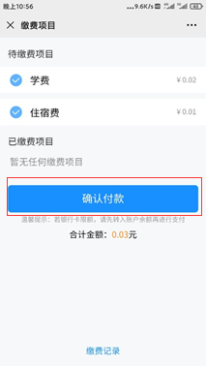

4、点击**确认支付**，支付成功，点击**完成**；

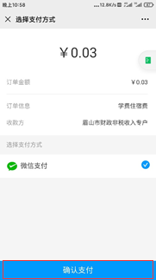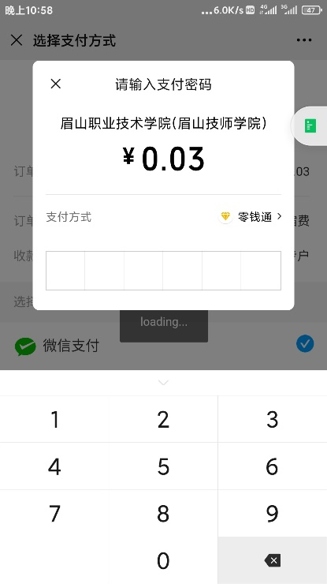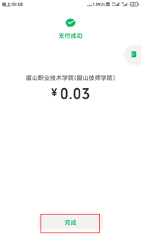

5、查看支付完成情况；

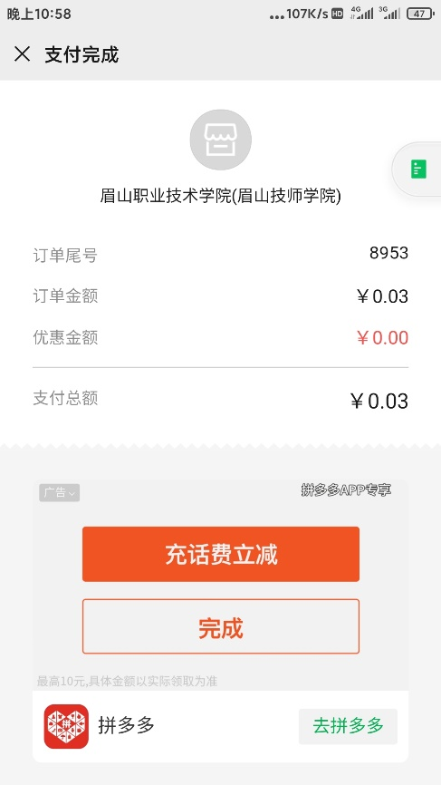

6、如果想查看已缴费情况，可以重新扫码进入系统，点击**已缴费任务**中的任务，即可查看到已缴费记录。

